2019년 12월 17일
오늘의 목표는 웹개발자 중에서 프론트엔드 개발자와 백엔드 개발자의 차이를 알고 나에게 맞는 것을 선정하여 앞으로 내가 공부해야 할 것을 선정하는 것이다.
내가 공부 한 것은 이렇다. 웹 개발자는 크게 백엔드와 프론트엔드 개발자로 나뉘어져 있는데, 이둘의 가장 큰 차이점은 유지하는 사람과 유지하는 사람이다. 백엔드 같은 경우에는 프론트엔드를 뒤에서 보조해주고, 프론트엔드는 백엔드의 정보를 받아 계속 개발을 해내는 것이다. Askdir 이것을 동시에 해낼 수 있다면, 풀스텍 개발자가 된다. 프론트엔드 개발자 같은 경부에는 css라는 언어가 있는데, 이는 디자인적 부분들이 많이있어서 내 적성과 잘 맞을 것으로 생각된다. 노마드 코더는 html과 css를 공부하라고 하였다, 그다음 자바스크립트를 공부하라고 하였으니, 이제 html과 css의 차이점을 볼 것이다. 나의 공부순서는 이렇다. Html css js 이순서로 나아갈 것이고, c와 파이선 사용 또한 소홀히 하지 않을 것이다.
https://www.youtube.com/watch?v=50JOpxN0554
https://www.youtube.com/watch?v=_YrXKxY8PTY
https://www.youtube.com/watch?v=RK5foxPm5GA
따라해보기
내가 생각하는 프로그램 언어들 자격증과 대회들 알아보기
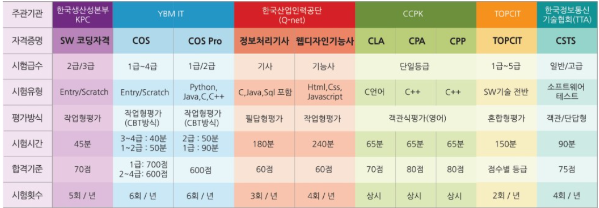
https://blog.naver.com/with_msip/221313157301

